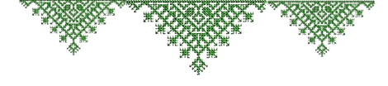
Marhaba
op het hennafeest van
Lamyae

